Отчет воспитателя старшей группы «Б» Панфиловой Елены Сергеевны об экскурсии на железнодорожный вокзал
г. Георгиевска Ставропольского края
20 мая 2023 года воспитанники старшей группы «Б» вместе с воспитателем Панфиловой Еленой Сергеевной и родителями были на экскурсии на железнодорожном вокзале г. Георгиевска.
Цель экскурсии:
- Познакомить с профессиями людей, работающих на железной дороге,
- Познакомить детей со знаками на железной дороге,
- Дать представление о том, из каких частей состоит грузовой вагон,
- Закрепить знания о железнодорожном транспорте,
- Напомнить правила поведения на железной дороге и в здании вокзала,
В начале экскурсии всем взрослым были розданы оранжевые защитные жилеты.
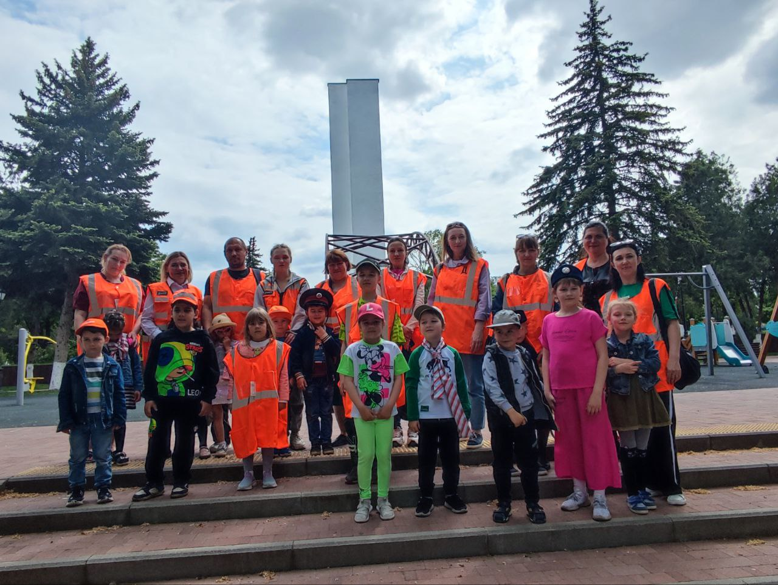
Мы подошли к зданию вокзала.
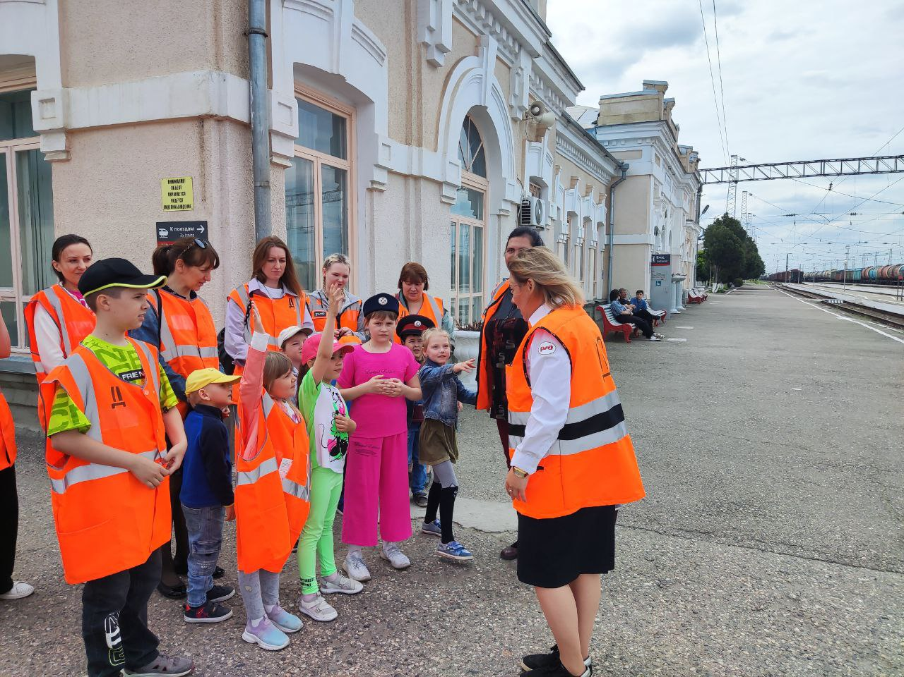
Перед тем, как войти внутрь, мы повторили с детьми правила поведения на вокзале: не бегать по вокзалу, не мусорить, находиться рядом со взрослым, разговаривать тихо.
Зайдя в здание, дети и взрослые прошли через рамку металлоискателя и их встретил дежурный по вокзалу. Он очень внимательно относится к пассажирам и старается им помочь советом, дать нужную информацию.
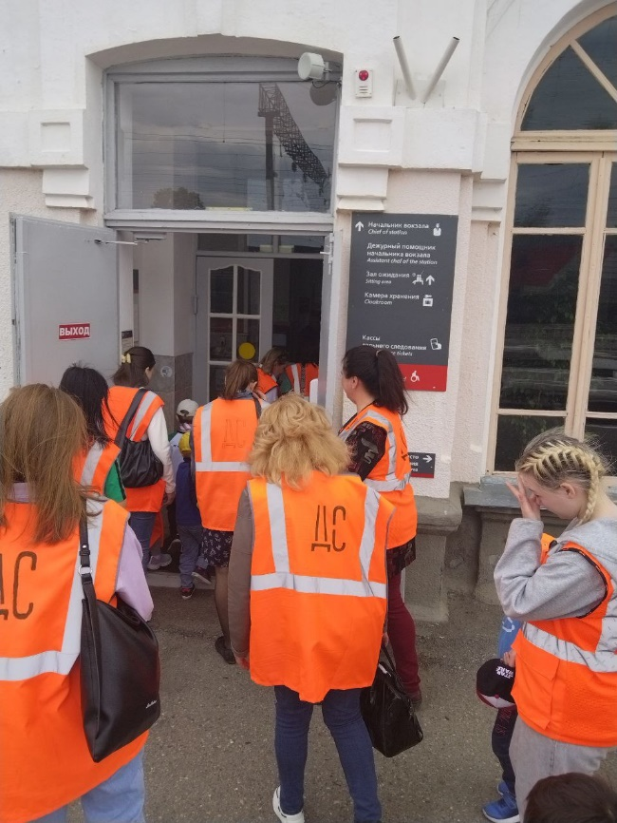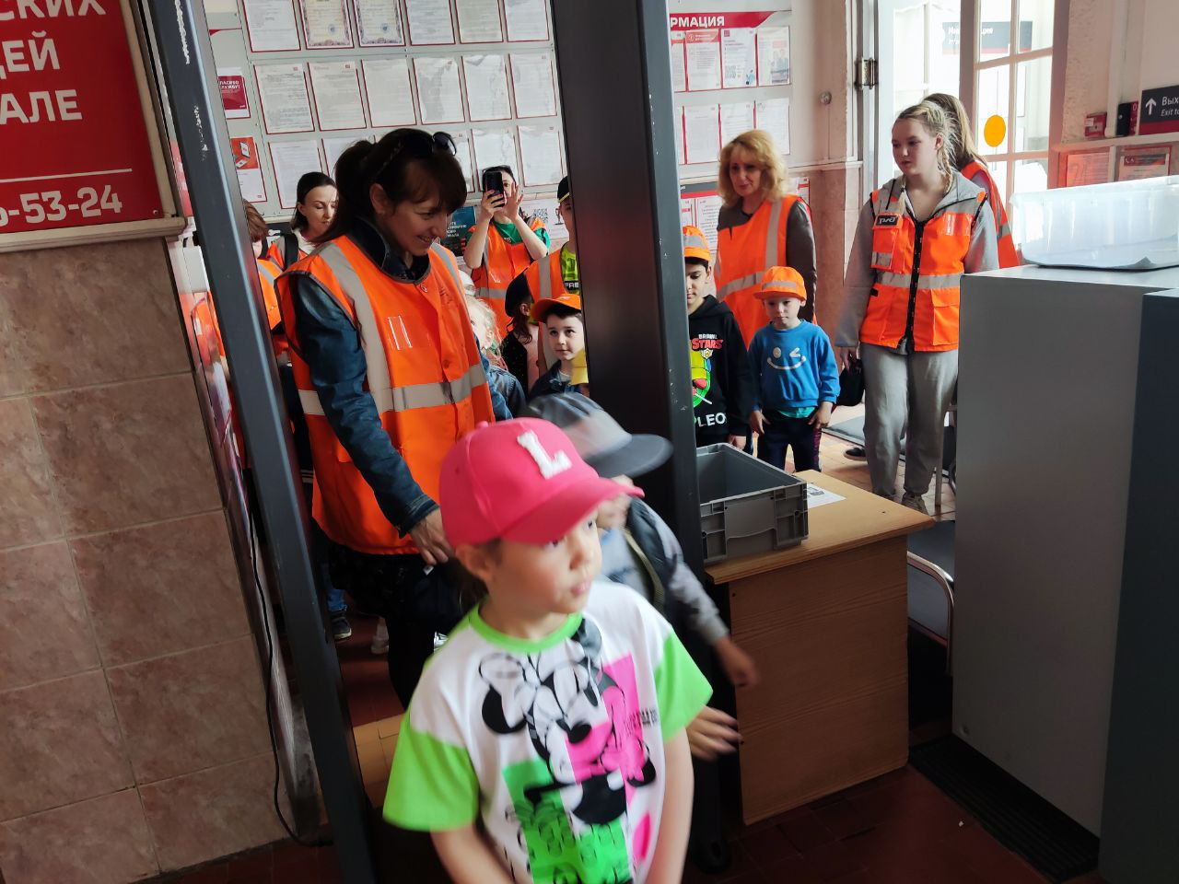
Нас пригласили в зал ожидания, место, где люди ожидают поезд. В расписании на стенде можно увидеть станции отправления и прибытия, номер поезда и даты и время отправления всех поездов.
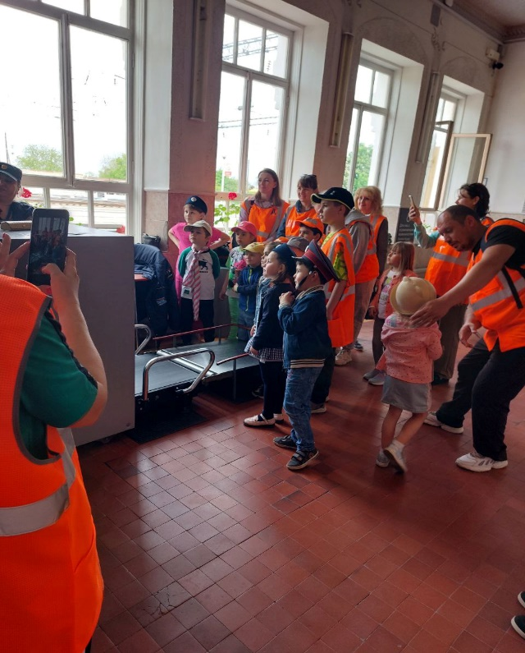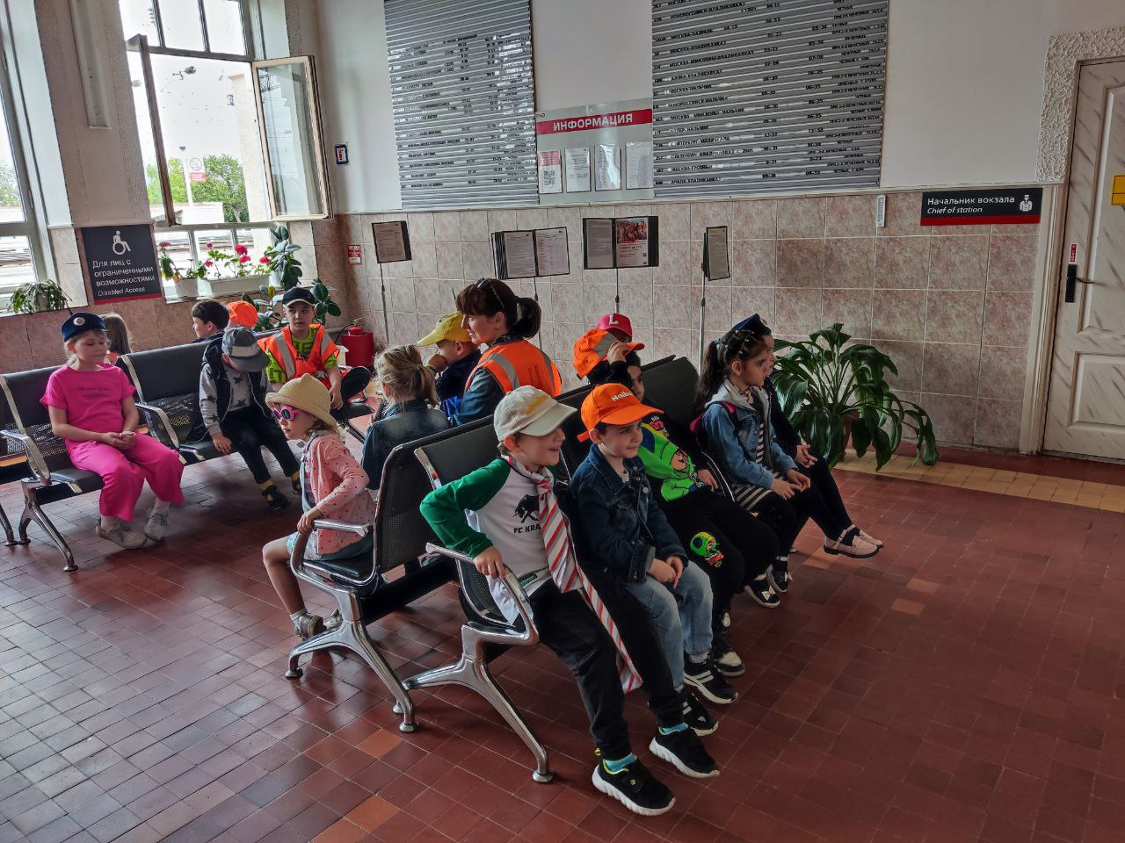
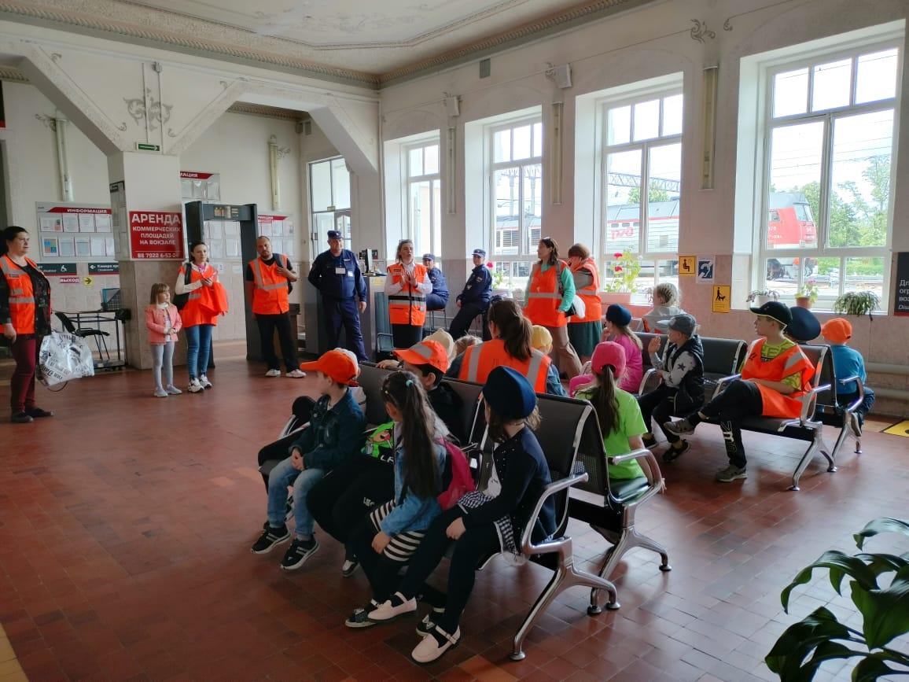
Дети познакомились с кассиром, она объяснила, что, посмотрев расписание, пассажир может купить билет на поезд.
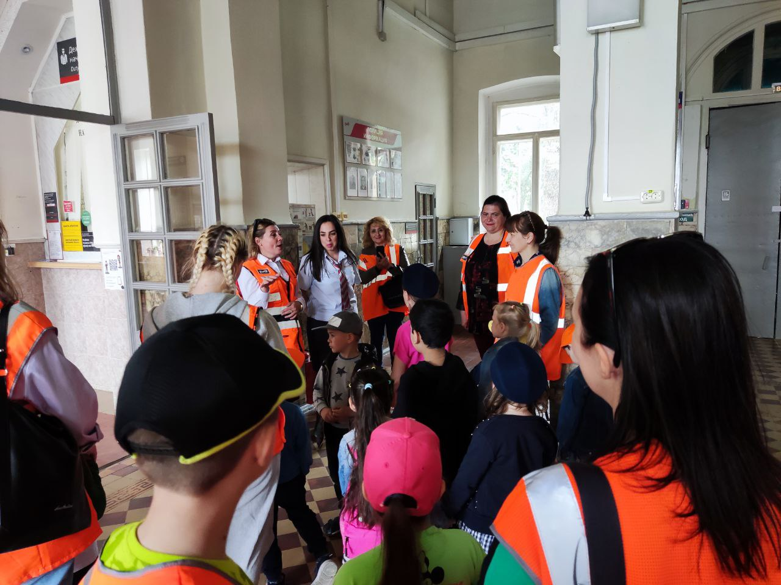
У всех вокзалов есть выход на перрон, к железной дороге. На перроне пассажиры ожидают поезда. Во время ожидания нужно соблюдать правила безопасности: нельзя играть на перроне, подходить к краю, перебегать железнодорожные пути.
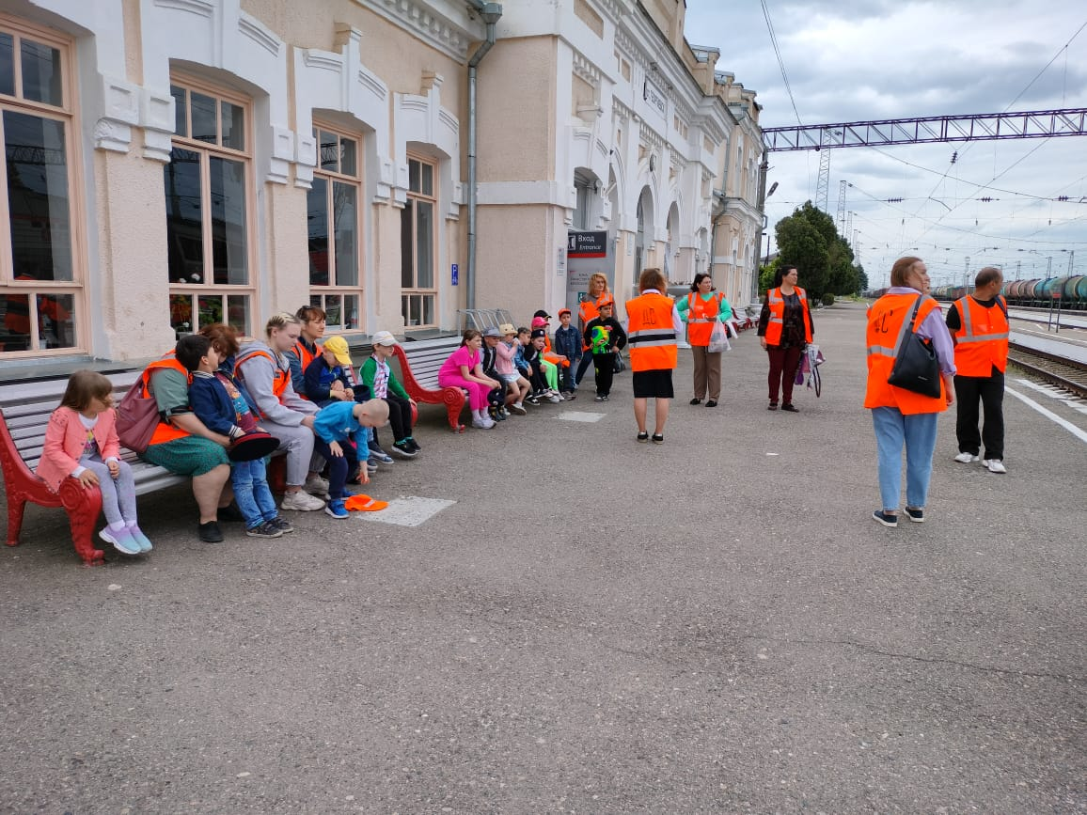
На перроне ребята увидели движение товарного поезда. Все поезда движутся по рельсам. На железной дороге есть свои правила движения и специальные светофоры. Светофор – это надежный помощник. Если горит красный свет, значит приближается поезд, путь закрыт. Ну, а при зеленом свете путь открыт. Такие светофоры стоят вдоль железной дороги. Они – сигнал для машиниста поезда.
Детей познакомили со знаками на железной дороге. Чтобы попасть на другую сторону, нужно воспользоваться пешеходным переходом, а через пути переходить нельзя, это опасно.
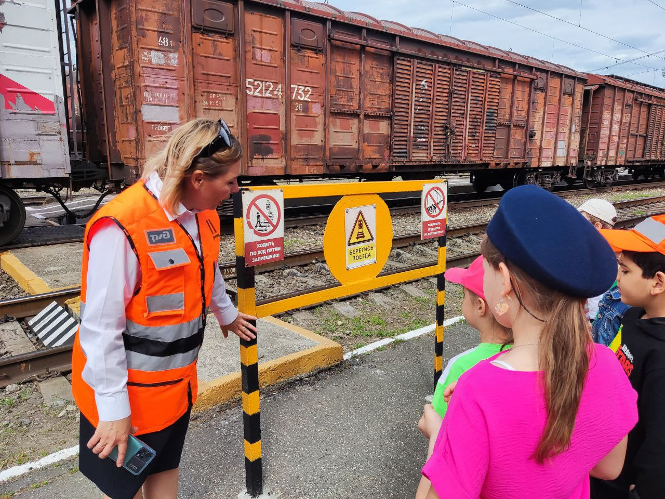
Детей познакомили со строением грузового вагона, узнали о профессии вагонник, человек, проверяющий целостность вагонов, креплений, руки, плеча и колес вагона.
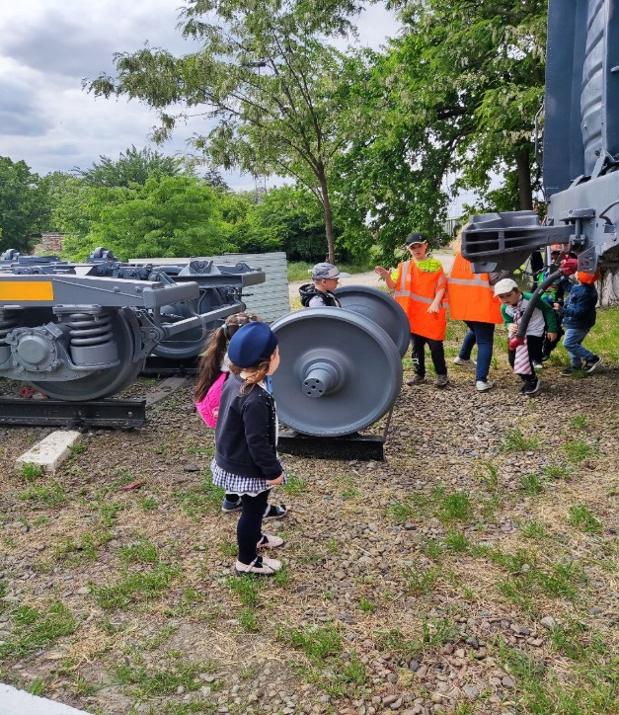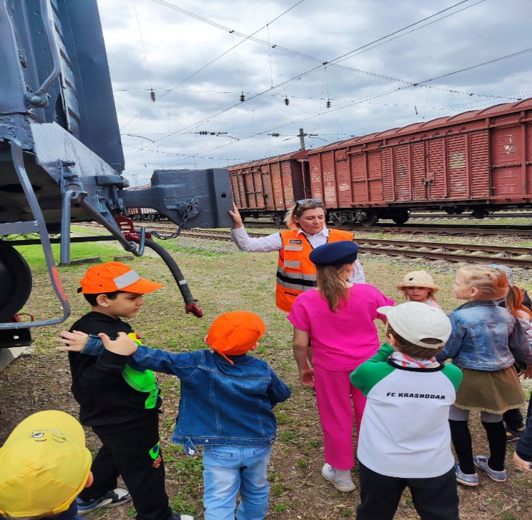
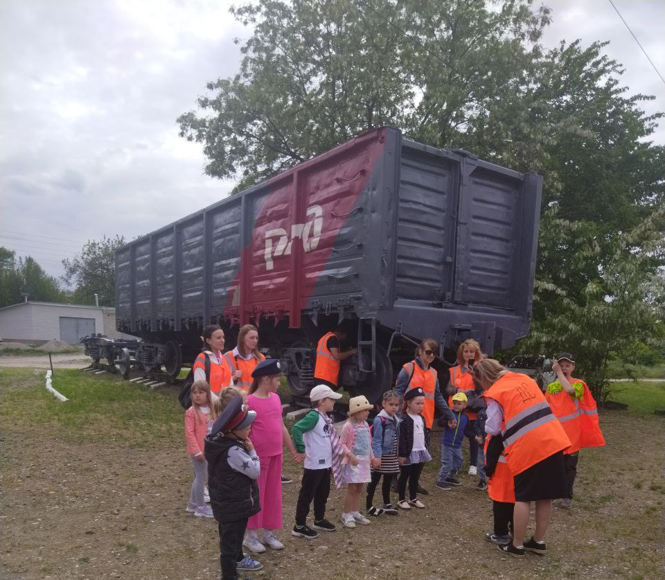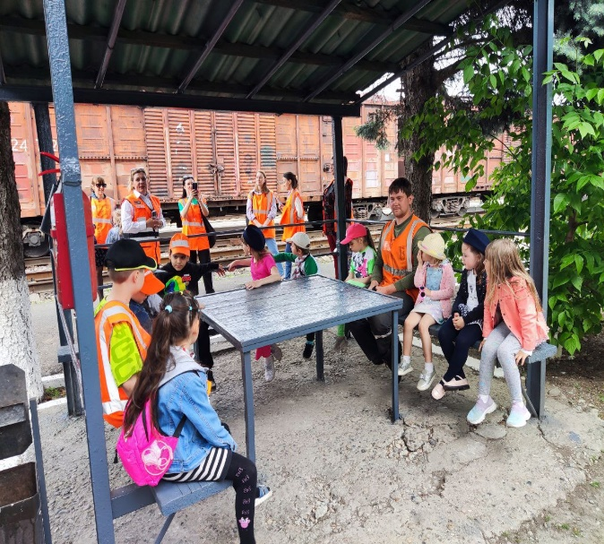
Благодаря проведенной экскурсии, дошкольники приобрели знания о правилах поведения на железнодорожной станции, в здании вокзала. Узнали о профессиях, которые можно встретить на железнодорожной станции. У детей сформировались навыки культурного поведения в общественных местах. Самое главное, ребята усвоили знания о правилах поведения на железнодорожных путях.
Чтобы родители вместе с детьми закрепили полученные знания, я разработала и раздала родителям буклеты.
